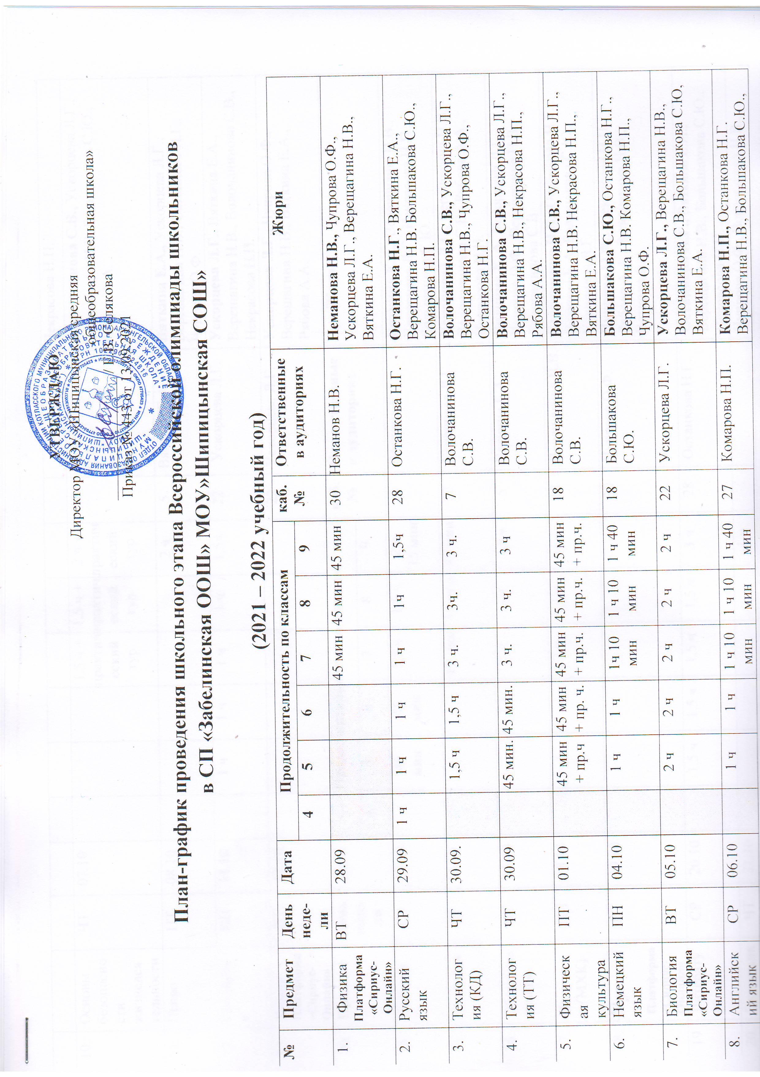**УТВЕРЖДАЮ**

Директор МОУ «Шипицынская средняя

общеобразовательная школа»

________________ / Е.В. Селякова

Приказ № 443 от 13.09.2021

**План-график проведения школьного этапа Всероссийской олимпиады школьников**

**в СП «Забелинская ООШ» МОУ»Шипицынская СОШ»**

**(2021 – 2022 учебный год)**

|  |  |  |  |  |  |  |  |  |  |  |  |  |  |  |  |  |
| --- | --- | --- | --- | --- | --- | --- | --- | --- | --- | --- | --- | --- | --- | --- | --- | --- |
| **№** | **Предмет** | **День**  **неде-**  **ли** | **Дата** | **Продолжительность по классам** | | | | | | | | | | **каб. №** | **Ответственные в аудиториях** | **Жюри** |
| **4** | **5** | | **6** | | **7** | | **8** | | **9** |
| 1. | Физика  **Платформа «Сириус-Онлайн»** | ВТ | 28.09 |  |  | |  | | 45 мин | | 45 мин | | 45 мин | 30 | Неманов Н.В. | **Неманова Н.В.,** Чупрова О.Ф., Ускорцева Л.Г., Верещагина Н.В., Вяткина Е.А. |
| 2. | Русский язык | СР | 29.09 | 1 ч | 1 ч | | 1 ч | | 1 ч | | 1ч | | 1,5ч | 28 | Останкова Н.Г. | **Останкова Н.Г**., Вяткина Е.А., Верещагина Н.В. Большакова С.Ю., Комарова Н.П. |
| 3. | Технология (КД) | ЧТ | 30.09. |  | 1,5 ч | | 1,5 ч | | 3 ч. | | 3ч. | | 3 ч. | 7 | Волочанинова С.В. | **Волочанинова С.В.,** Ускорцева Л.Г., Верещагина Н.В., Чупрова О.Ф., Останкова Н.Г. |
| 4. | Технология (ТТ) | ЧТ | 30.09 |  | 45 мин. | | 45 мин. | | 3 ч. | | 3 ч. | | 3 ч |  | Волочанинова С.В. | **Волочанинова С.В.,** Ускорцева Л.Г., Верещагина Н.В., Некрасова Н.П., Рябова А.А. |
| 5. | Физическая культура | ПТ | 01.10 |  | 45 мин + пр.ч | | 45 мин + пр. ч. | | 45 мин + пр.ч. | | 45 мин + пр.ч. | | 45 мин + пр.ч. | 18 | Волочанинова С.В. | **Волочанинова С.В.,** Ускорцева Л.Г., Верещагина Н.В. Некрасова Н.П., Вяткина Е.А. |
| 6. | Немецкий язык | ПН | 04.10 |  | 1 ч | | 1 ч | | 1ч 10 мин | | 1 ч 10 мин | | 1 ч 40 мин | 18 | Большакова С.Ю. | **Большакова С.Ю.,** Останкова Н.Г., Верещагина Н.В. Комарова Н.П., Чупрова О.Ф. |
| 7. | Биология  **Платформа «Сириус-Онлайн»** | ВТ | 05.10 |  | 2 ч | | 2 ч | | 2 ч | | 2 ч | | 2 ч | 22 | Ускорцева Л.Г. | **Ускорцева Л.Г.,** Верещагина Н.В., Волочанинова С.В., Большакова С.Ю, Вяткина Е.А. |
| 8. | Английский язык | СР | 06.10 |  | 1 ч | | 1 ч | | 1 ч 10 мин | | 1 ч 10 мин | | 1 ч 40 мин | 27 | Комарова Н.П. | **Комарова Н.П.,** Останкова Н.Г. Верещагина Н.В., Большакова С.Ю., Некрасова Н.П. |
| 10. | Основы безопасности жизнедеятельности | ЧТ | 07.10 |  |  | |  | | 1,5 ч +  практический тур | | 1,5 ч +  практический тур | | 2 ч +  практический тур | 18 | Волочанинова С.В. | **Волочанинова С.В.,** Ускорцева Л.Г., Верещагина Н.В, Большакова С.Ю., Рябова А.А. |
| 11. | Право | ПТ | 08.10 |  |  | |  | |  | |  | | 2 ч | 5 | Вяткина Е.А. | **Вяткина Е.А.,** Ускорцева Л.Г., Верещагина Н.В., Останкова Н.Г., Чупрова О.Ф. |
| 12. | География | ПН | 11.10 |  | 1 ч | | 1 ч | | 1 ч | | 1 ч | | 1,5ч | 22 | Ускорцева Л.Г. | **Ускорцева Л.Г.,** Вяткина Е.А., Верещагина Н.В., Волочанинова С.В., Некрасова Н.П. |
| 13. | Химия  **Платформа «Сириус-Онлайн»** | ВТ | 12.10 |  |  | |  | |  | |  | |  | 22 | Ускорцева Л.Г. | **Ускорцева Л.Г.,** Чупрова О.Ф., Верещагина Н.В., Вяткина Е.А., Рябова А.А. |
| **№** | **Предмет** | **День**  **неде-**  **ли** | **Дата** | **Продолжительность по классам** | | | | | | | | | | **каб. №** | **Ответственные в аудиториях** | **Жюри** |
| 4 | | 5 | | 6 | | 7 | | 8 | 9 |
| 14. | История | СР | 13.10 |  | 45  мин | | 45  мин | | 1,5 ч | | 1,5 ч | | 2 ч.  15 мин | 5 | Вяткина Е.А. | **Вяткина Е.А.,** Верещагина Н.В., Ускорцева Л.Г., Некрасова Н.П., Большакова С.Ю. |
| 15. | Экология | СР | 13.10 |  |  | |  | | 45 мин | | 45 мин | | 45 мин | 22 | Ускорцева Л.Г. | **Ускорцева Л.Г.,** Верещагина Н.В., Волочанинова С.В., Рябова А.А., Некрасова Н.П. |
| 16. | Обществознание | ПТ | 15.10 |  |  | | 1ч | | 1 ч | | 1 ч | | 1,5 ч | 5 | Вяткина Е.А. | **Вяткина Е. А,** Ускорцева Л.Г., Чупрова О.Ф., Верещагина Н.В., Волочанинова С.В. |
| 17. | Искусство (МХК) | ПН | 18.10 |  |  | |  | | 3 ч | | 3 ч | | 4 ч | 18 | Верещагина Н.В. | **Верещагина Н.В.,** Останкова Н.Г., Вяткина Е.А, Большакова С.Ю., Ускорцева Л.Г. |
| 18. | Математика  **Платформа «Сириус-Онлайн»** | ВТ | 19.10 |  |  | |  | |  | |  | |  | 30 | Чупрова О.Ф. | **Чупрова О.Ф.**, Некрасова Н.П., Рябова А.А., Верещагина Н.В., Вяткина Е.А. |
| 19 | Литература | СР | 20.10 |  | 1,5 ч | | 1,5 ч | | 1,5 ч | | 1,5 ч | | 3 ч | 28 | Останкова Н.Г. | **Останкова Н.Г.,** Вяткина Е.А., Верещагина Н.В., Большакова С.Ю., Некрасова Н.П. |
| 20. | Экономика | ЧТ | 21.10 |  |  | |  | |  | |  | | 1 ч |  |  | Чупрова О.Ф., Верещагина Н.В., Вяткина Е.А., Ускорцева Л.Г., Некрасова Н.П. |
| 21. | Информатика  **Платформа «Сириус-Онлайн»** | ВТ | 26.10 |  |  | |  | |  | |  | |  | 29 | Теплякова Е.Н. | **Теплякова Е.Н.,** Чупрова О.Ф., Верещагина Н.В., Ускорцева Л.Г., Волочанинова С.В. |

**Оргкомитет олимпиады**: Верещагина Н.В. – председатель оргкомитета, заведующий СП «Забелинская ООШ» МОУ «Шипицынская СОШ»;

Большакова С.Ю..- ответственная за методическую работу;

Чупрова О.Ф. – учитель математики.